马桶扶手及壁挂式折叠凳调研报价表
采购  物品 | 规格、材质等参数 | 单位 | 数量 | 响应品牌 | 参数响应  （完全响应/正偏离/负偏离） | 响应  单价  （元） | 合计（元）
马桶扶手 | 304不锈钢+ABC材料，主体长度60/75cm，外管直径35mm，壁厚1.4mm，内管直接28mm，壁厚1.4mm，304不锈钢底座厚度1.4mm | 个 | 50
壁挂式折叠凳 | 304不锈钢+ABC材料，主体长度65cm，出墙45cm，坐高44.5cm外管直径35mm，壁厚1.4mm，内管直接28mm，壁厚1.4mm，304不锈钢底座厚度1.4mm | 个 | 50
备注：
1、报价时须附上公司营业执照、资质证件等相关证件。
2、货物送到采购人指定地点并经采购人验收合格后，公司开具全额有效增值税普通发票（含税），采购人收到发票确认无误后在30天内完成支付。

报价公司：
联系人：
联系电话：
报价日期：

款式图：
- 马桶扶手
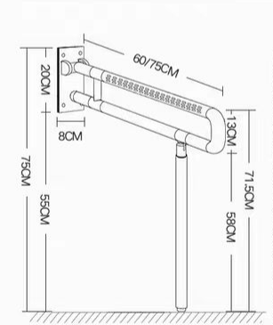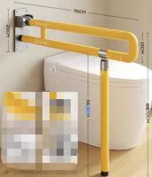
- 壁挂式折叠凳
